23636501 Trần Quốc Nhã
BÀI TẬP TUẦN 08

Bài 1: Sử dụng cơ sở dữ liệu restaurants thực hiện các thao tác sau đây:
▪ Kiểm tra truy vấn trước khi tạo chỉ mục
1. Liệt kê danh sách restaurant có cuisine là “Hamburger” và sử dụng phương thức
explain("executionStats") để kiểm tra hiệu suất truy vấn (số lần duyệt, thời gian
thực thi, cách duyệt,…).
23636501> db.restaurants.find({cuisine:"Hamburger"}).explain("executionStats")
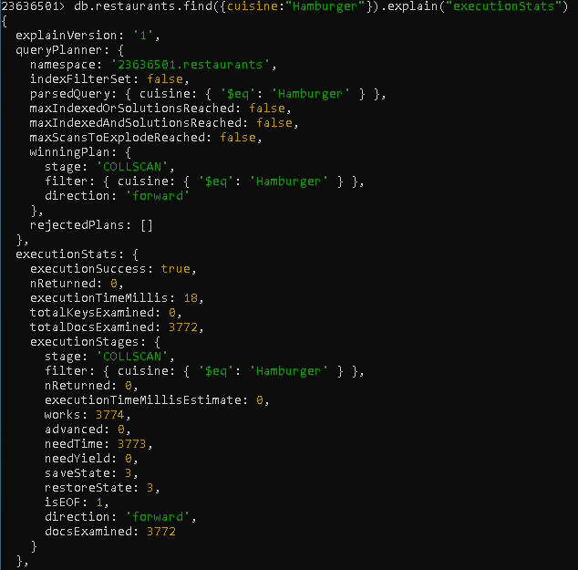
▪ Làm việc với Index
2. Tạo một index đơn trên trường “cuisine” theo thứ tự tăng dần;

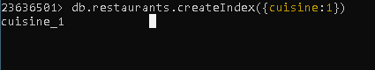
3. Liệt kê lại danh sách restaurant có cuisine là “Hamburger” và sử dụng phương thức
explain("executionStats"), so sánh với kết quả câu 1;
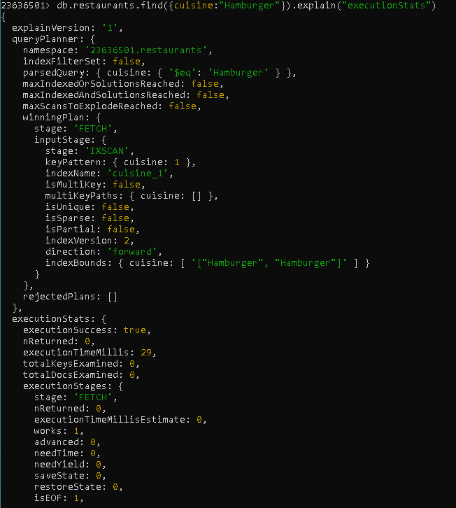

Câu 1 sử dụng COLLSCAN để quét qua toàn bộ tài liệu để truy vấn còn câu 3 sử dụng IXSCAN để quét nên nhanh hơn
4. Liệt kê tất cả các index hiện có trong collection restaurants, bao gồm cả tên index;
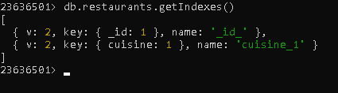
5. Xóa tất cả index hiện có trong restaurants;
23636501> db.restaurants.dropIndexes()
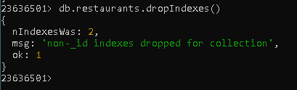
6. Tạo lại index trên trường “cuisine” theo thứ tự giảm dần, đặt tên là cuisine_desc.
Sau đó kiểm tra lại index vừa tạo.
23636501> db.restaurants.getIndexes()
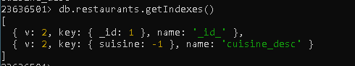
▪ Tối ưu hóa truy vấn với Index
7. Truy vấn danh sách restaurant có “borough” là “Brooklyn” khi chưa có chỉ mục.
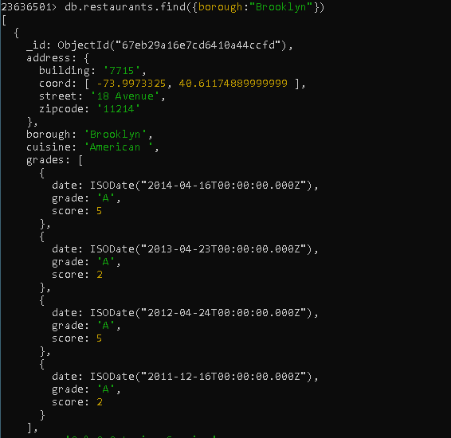
23636501> db.restaurants.find({borough:"Brooklyn"}).explain("executionStats")
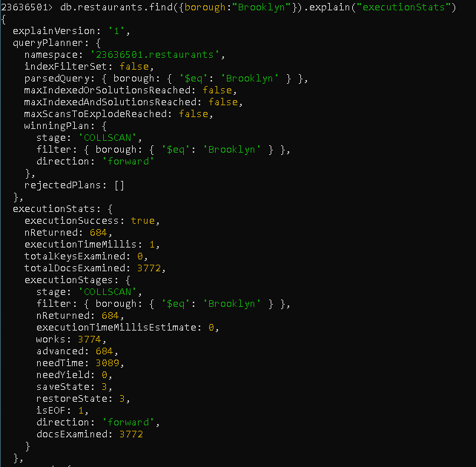
Sau đó, tạo chỉ mục trên “borough”, truy vấn lại danh sách và so sánh hiệu suất;
23636501> db.restaurants.createIndex({borough:1})
23636501> db.restaurants.find({borough:"Brooklyn"}).explain("executionStats")
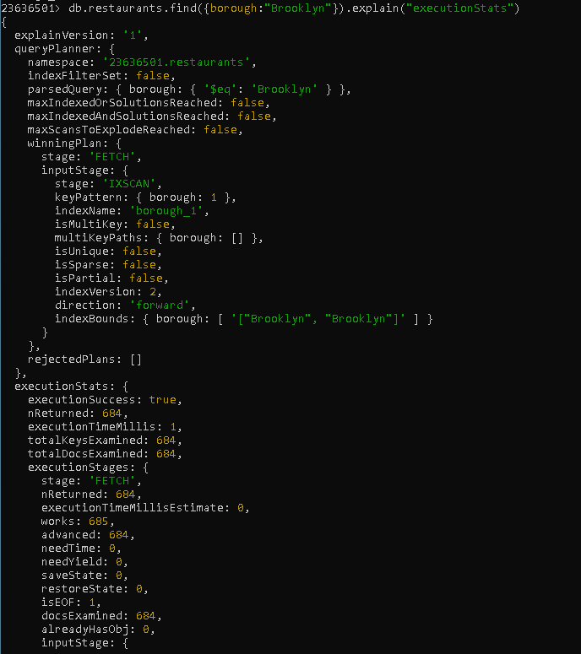
Lúc chưa tạo index, máy dùng giải thuật COLLSCAN để quét qua toàn bộ document nên tốn nhiều thời gian, lúc sử dụng index máty sử dụng giải thuật IXSCAN chỉ quét qua 684 document nên thời gian thực hiện nhanh hơn
8. Tạo một compound index trên “cuisine” (giảm dần) và “name” (tăng dần), sau đó
liệt kê lại các index hiện có;
23636501> db.restaurants.createIndex({"cuisine":-1, "name":1})
23636501> db.restaurants.getIndexes()
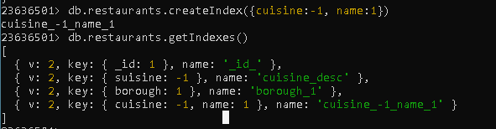
9. Liệt kê danh sách restaurants có “cuisine” là "Hamburger" và “name” bắt đầu bằng
"Wil"`.
23636501> db.restaurants.find({cuisine:"Hamburger", name:{$regex:/^Wil/}})
▪ Làm việc với Unique Index
10. Tạo một Unique Index trên trường “name”;
23636501> db.restaurants.createIndex({name:1},{unique:true})
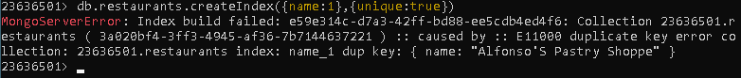
Bị lỗi vì dữ liệu có nhiều name trùng nên không thể làm tiếp câu 11

11. Chèn một document mới có “name” trùng với một restaurant đã có và nhận xét kết
quả;
Nếu dùng unique thì sẽ không cho phép insert trùng name
12. Ẩn Unique Index vừa tạo, sau đó thử chèn một document có “name” trùng lặp. Nhận
xét sự khác biệt so với câu 11.
Nếu ẩn unique đi thì có thể insert document mới khi trùng name
▪ Làm việc với Embedded Index
13. Tạo một Embedded Field Index trên trường “address.zipcode” (tăng dần);
23636501> db.restaurants.createIndex({"address.zipcode":1})
14. Truy vấn danh sách restaurant có “zipcode” lớn hơn 11000, kết hợp
explain("executionStats") để xem trạng thái thực thi.
23636501> db.restaurants.find({"address.zipcode":{$gt:11000}}).explain("executionStats")
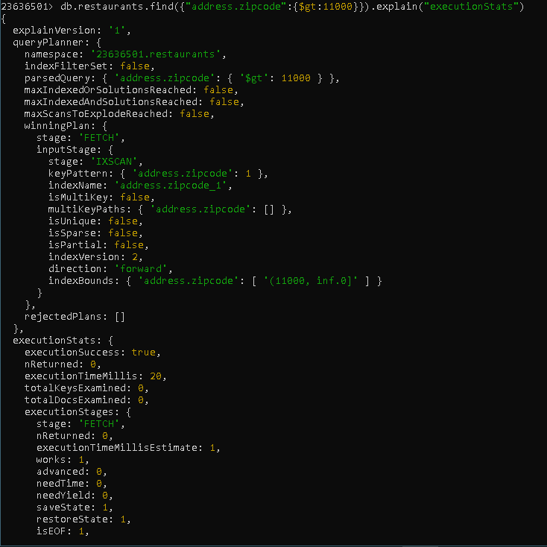
▪ Xóa và tạo lại Index
15. Xóa tất cả các Index hiện có trong restaurants;
23636501> db.restaurants.dropIndexes()
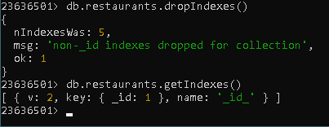
16. Tạo index trên “name” (tăng dần) và “address.zipcode” (tăng dần);
23636501> db.restaurants.createIndex({"name":1, "address.zipcode":1})
17. Liệt kê danh sách restaurant có “zipcode” lớn hơn 11000, sắp xếp theo tên tăng dần,
kết hợp explain("executionStats") để kiểm tra truy vấn.
▪ Multi-key Index
23636501> db.restaurants.find({"address.zipcode":{$gt:11000}}).sort({name:1}).explain("executionStats")
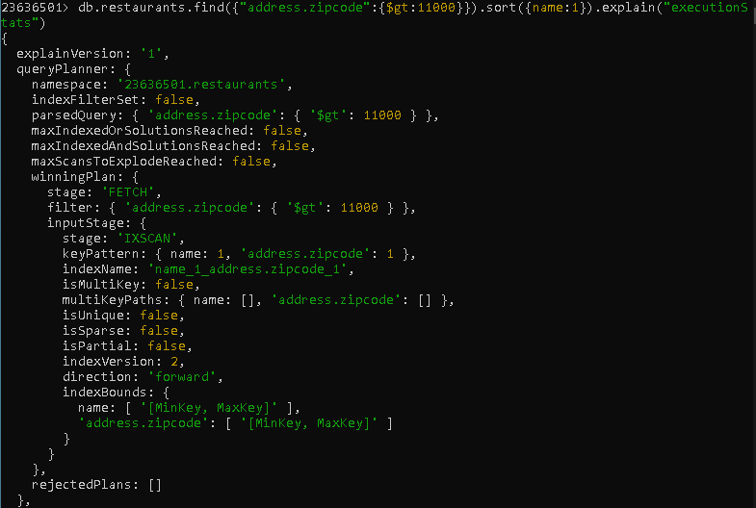
18. Tạo Multi-key Index trên trường “grades” (tăng dần);
23636501> db.restaurants.createIndex({grades:1})
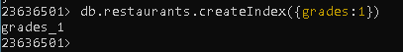
19. Liệt kê danh sách restaurant có “grades.grade” là "A", sử dụng
explain("executionStats");
23636501> db.restaurants.find({"grades.grade":"A"}).explain("executionStats")
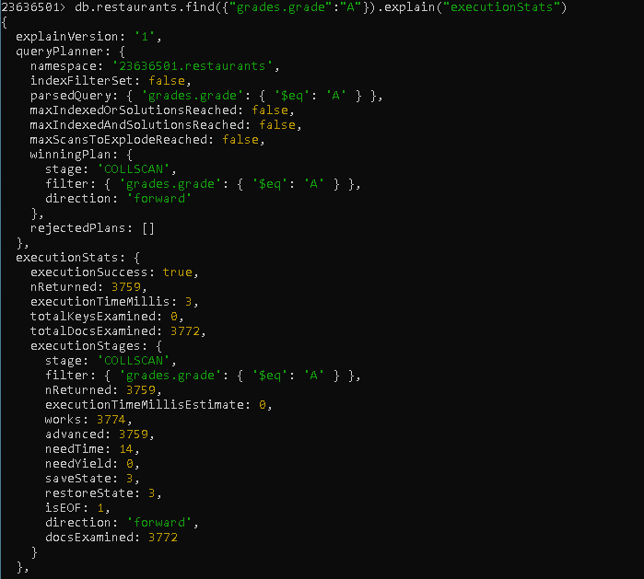
20. Tạo Multi-key Index trên trường “grades.score” (tăng dần);
23636501> db.restaurants.createIndex({"grades.score":1})
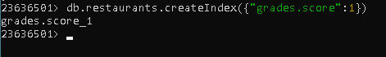
21. Liệt kê danh sách restaurant có “grades.score” từ 5 đến 10, sử dụng
explain("executionStats").
23636501> db.restaurants.find({$and:[{"grades.score":{$gte:5}},{"grades.score":{$lte:10}}]}).explain("executionStats")
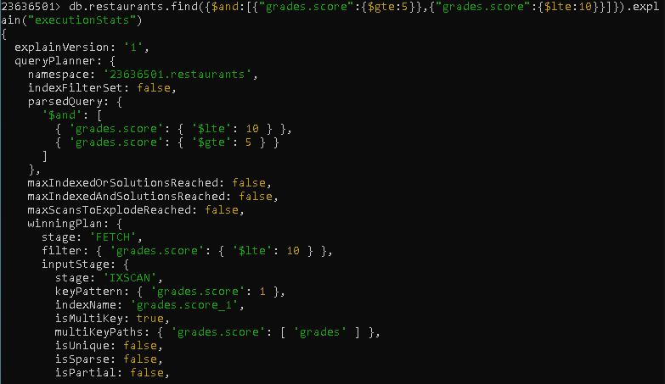
Bài 2: Tìm hiểu vai trò và cách sử dụng index trong cơ sở dữ liệu
1. Tạo một cơ sở dữ liệu highestmountains, với một collection peaks gồm các document
chứa các thông tin:
• name: tên của đỉnh núi.
• height: độ cao của đỉnh (mét).
• location: mảng chứa danh sách các quốc gia nơi ngọn núi tọa lạc. Cho phép các
ngọn núi nằm ở nhiều quốc gia.
• ascents: embedded document. Chưa thông tin số lần leo núi thành công:
o total: tổng số lần leo núi thành công.
o first: là một embedded document chứa trường year, mô tả năm đầu tiên có
người chinh phục.
o first_winter: là một embbeded document chứa trường year, mô tả năm đầu
tiên có người leo lên vào mùa đông thành công.

use highestmountains
db.createCollection("peaks")
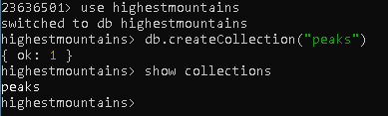
2. Chèn dữ liệu vào collection peaks với 5 documents sau:
db.peaks.insertMany([
{
"name": "Everest",
"height": 8848,
"location": ["Nepal", "China"],
"ascents": {
"first": { "year": 1953 },
"first_winter": { "year": 1980 },
"total": 5656
}},
{
"name": "K2",
"height": 8611,
"location": ["Pakistan", "China"],
"ascents": {
"first": { "year": 1954 },
"first_winter": { "year": 1921 },
"total": 306
}},
{
"name": "Kangchenjunga",
"height": 8586,
"location": ["Nepal", "India"],
"ascents": {
"first": { "year": 1955 },
"first_winter": { "year": 1986 },
"total": 283
}},
{
"name": "Lhotse",
"height": 8516,
"location": ["Nepal", "China"],
"ascents": {
"first": { "year": 1956 },
"first_winter": { "year": 1988 },
"total": 461
}},
{
"name": "Makalu",
"height": 8485,
"location": ["China", "Nepal"],
"ascents": {
"first": { "year": 1955 },
"first_winter": { "year": 2009 },
"total": 361
}
}
])
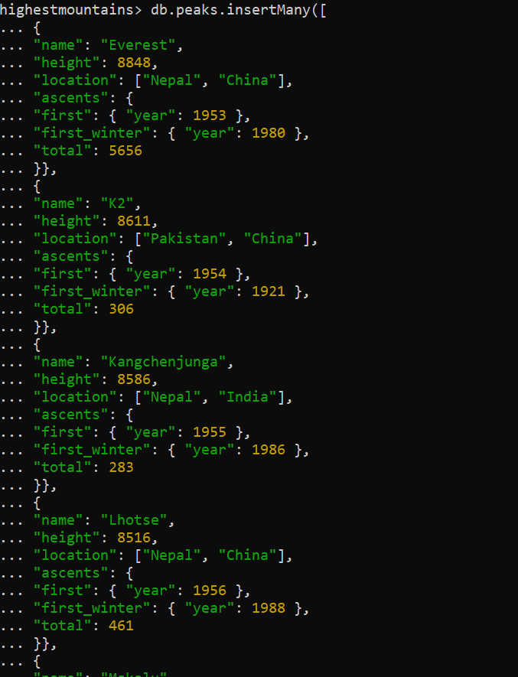
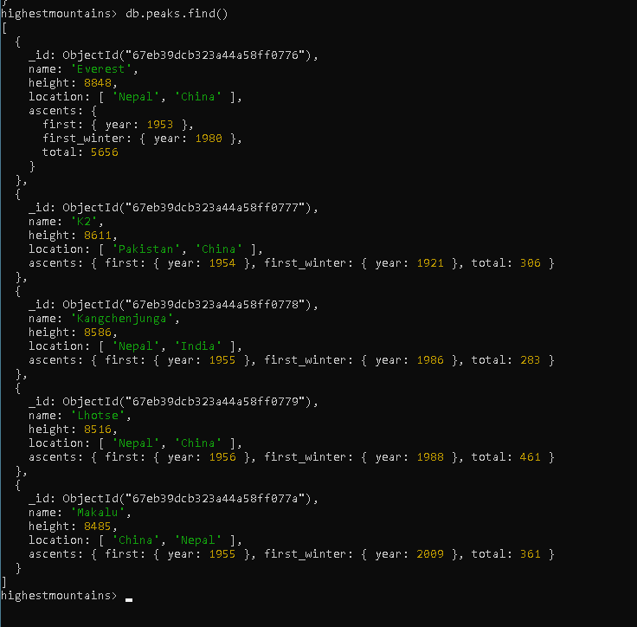
3. Thực hiện truy vấn tìm ngọn núi có độ cao > 8700m.
highestmountains> db.peaks.find({height:{$gt:8700}})
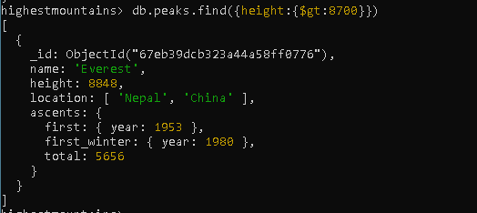
4. Kiểm tra hiệu suất truy vấn bằng explain(). Dùng phương thức
explain("executionStats") để xem cách MongoDB thực thi truy vấn.
db.peaks.find( {"height": {$gt: 8700}}).explain("executionStats")
highestmountains> db.peaks.find({height:{$gt:8700}}).explain("executionStats")
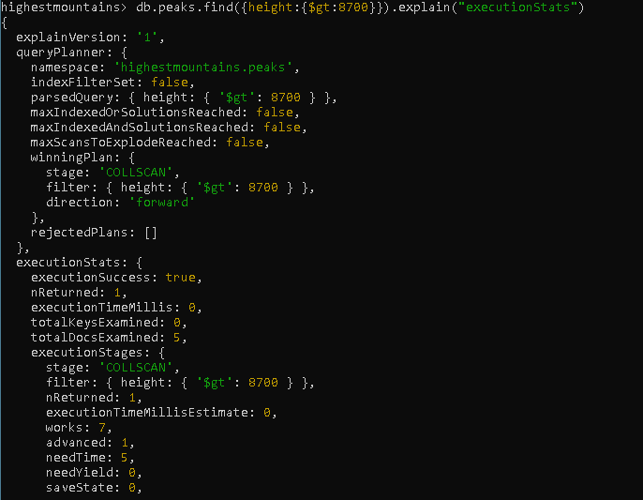
5. Tạo một index (Single Field Index) trên trường “height”. Kiểm tra số lượng chỉ mục
trong collection peaks trước và sau khi tạo.
highestmountains> db.peaks.getIndexes()
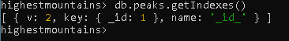
highestmountains> db.peaks.createIndex({height:1})
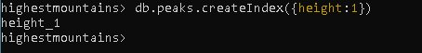

6. Thực hiện lại truy vấn ở câu số 3, dùng phương thức explain(executionStats) để xem
thông tin về cách thực hiện truy vấn, so sánh hiệu suất.
highestmountains> db.peaks.find({height:{$gt:8700}}).explain("executionStats")
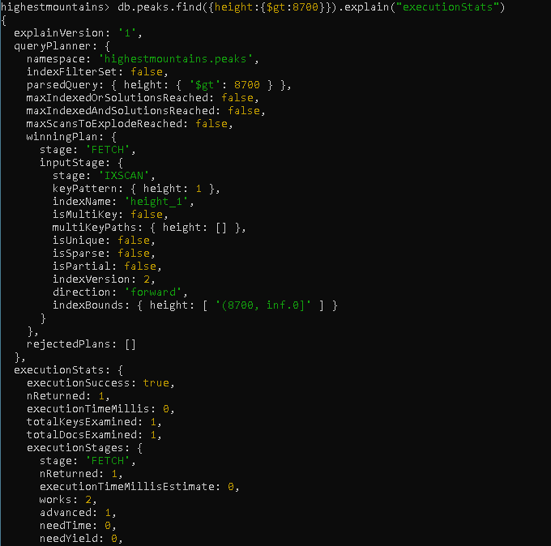
Câu 3 chưa sử dụng index nên khi truy vấn sẽ dùng giải thật COLLSCAN để duyệt tất cả document nên tốn nhiêu thời gian hơn, khi sử dụng index thì máy sẽ sử dụng giải thuật IXSCAN nên thời gian thực hiện sẽ nhanh hơn

7. Tạo một index (Unique Indexes) đảm bảo tên các đỉnh núi “name” là duy nhất. Viết câu
lệnh xem kết quả của Index vừa tạo.
highestmountains> db.peaks.createIndex({name:1},{unique:true})
highestmountains> db.peaks.getIndexes()
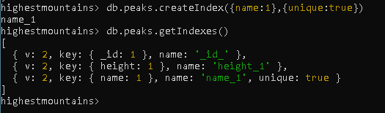
8. Thực hiện câu lệnh truy vấn tìm đỉnh Everest và kiểm tra hiệu xuất của câu truy vấn.
highestmountains> db.peaks.find({name:"Everest"}).explain("executionStats")
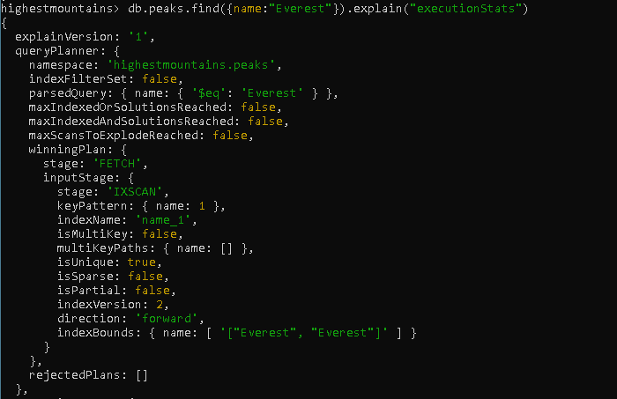
9. Kiểm tra tính Unique của chỉ mục: chèn thêm một document có name là "Everest" để
kiểm tra tính ràng buộc của chỉ mục Unique và nhận xét kết quả.
db.peaks.insertOne(
{
"name": "Everest",
"height": 8000,
"location": ["Nepal", "VietNam"],
"ascents": {
"first": { "year": 1950 },
"first_winter": { "year": 1988 },
"total": 5656
}}
)
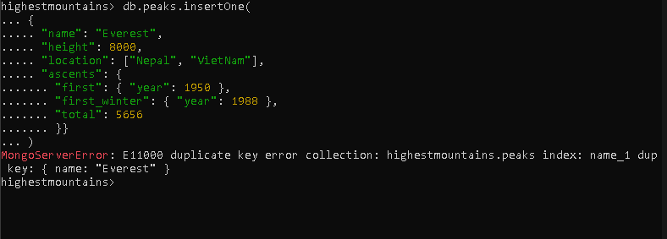

Vì đang sử dụng unique index cho name nên nó là duy nhất, không thể thêm name trùng
10. Tạo một index (Embedded Field) trên trường mảng
a. Thực hiện truy vấn tìm những ngọn núi có “total” > 300, sắp xếp giảm dần;
db.peaks.find({"ascents.total": {$gt:300}})
.sort({"ascents.total": -1}).explain("executionStats")

highestmountains> db.peaks.find({"ascents.total":{$gt:300}}).sort({"ascents.total":-1})
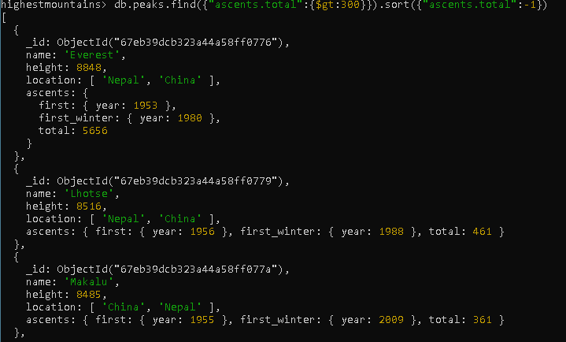
b. Thực hiện lại truy vấn trên nhưng kết hợp với phương thức
explain("executionStats") để xem tình trạng thực thi của câu truy vấn (giá trị
COLLSCAN trong phần này của đầu ra cho biết, MongoDB đã sử dụng quét
toàn bộ bộ sưu tập và duyệt qua tất cả các tài liệu từ bộ sưu tập đỉnh để so sánh
chúng với các điều kiện truy vấn);
highestmountains> db.peaks.find({"ascents.total":{$gt:300}}).sort({"ascents.total":-1}).explain("executionStats")
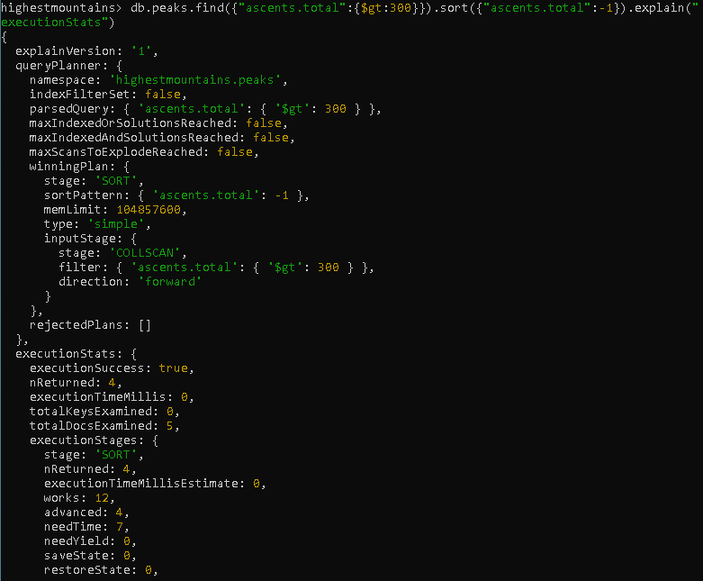
c. Tạo một index trên field “ascents.total”;
highestmountains> db.peaks.createIndex({"ascents.total":1})
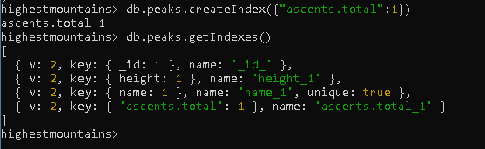
d. Chạy lại truy vấn ở mục “a” và phân tích hiệu suất (IXSCAN được sử dụng đối
với chỉ mục ascents.total_-1 mới được tạo và chỉ có bốn tài liệu đã được kiểm
tra. Đây là cùng một số lượng tài liệu được trả lại và kiểm tra trong chỉ mục, vì
vậy không có tài liệu bổ sung nào được truy xuất để hoàn thành truy vấn).
highestmountains> db.peaks.find({"ascents.total":{$gt:300}}).sort({"ascents.total":-1}).explain("executionStats")
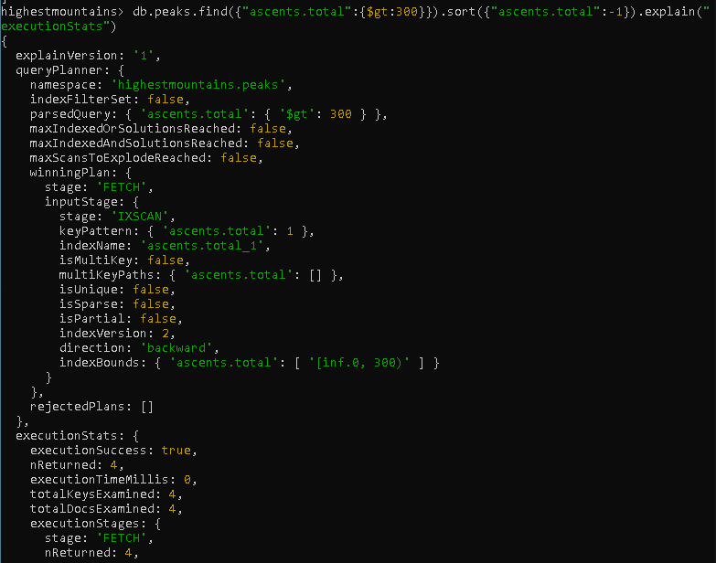
11. Compound Index: sử dụng chỉ mục khi thực hiện các truy vấn trên nhiều trường.
a. Tìm những ngọn núi có “height” < 8600m và “ascents.first_winter.year” > 1990,
sắp xếp theo “height” (khi chưa tạo index). Xem cách mongodb thực thi truy
vấn;
highestmountains> db.peaks.find({height:{$lt:8600}, "ascents.first_winter.year":{$gt:1990}}).explain("executionStats")
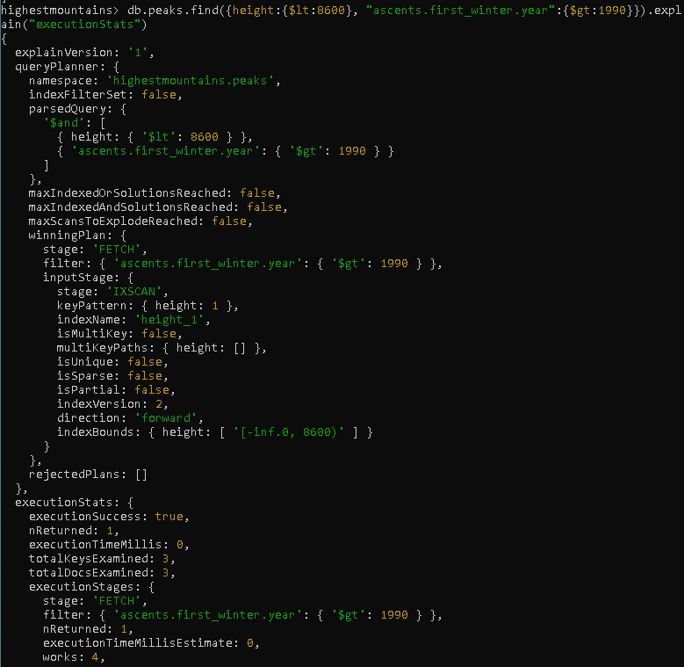
b. Tạo compound index trên field “height” và “ascents.first_winter.year”;
highestmountains> db.peaks.createIndex({"height":1, "ascent.first_winter.year":-1})
c. Kiểm tra lại hiệu suất khi thực hiện lại truy vấn ở mục “a” sau khi tạo index.
highestmountains> db.peaks.find({height:{$lt:8600}, "ascents.first_winter.year":{$gt:1990}}).explain("executionStats")
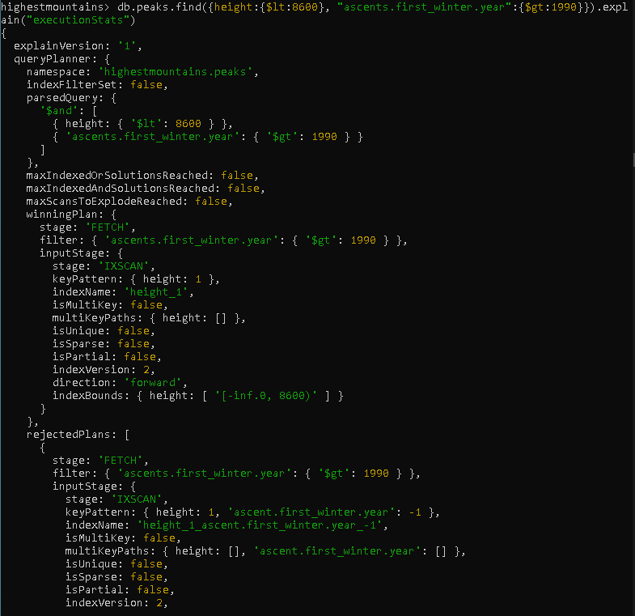
12. Multi-key Index: khi trường được sử dụng để tạo chỉ mục là trường có kiểu dữ liệu
mảng.
- Viết câu lệnh tìm tất cả các ngọn núi ở Nepal;
highestmountains> db.peaks.find({location:{$elemMatch:{$eq:"Nepal"}}})
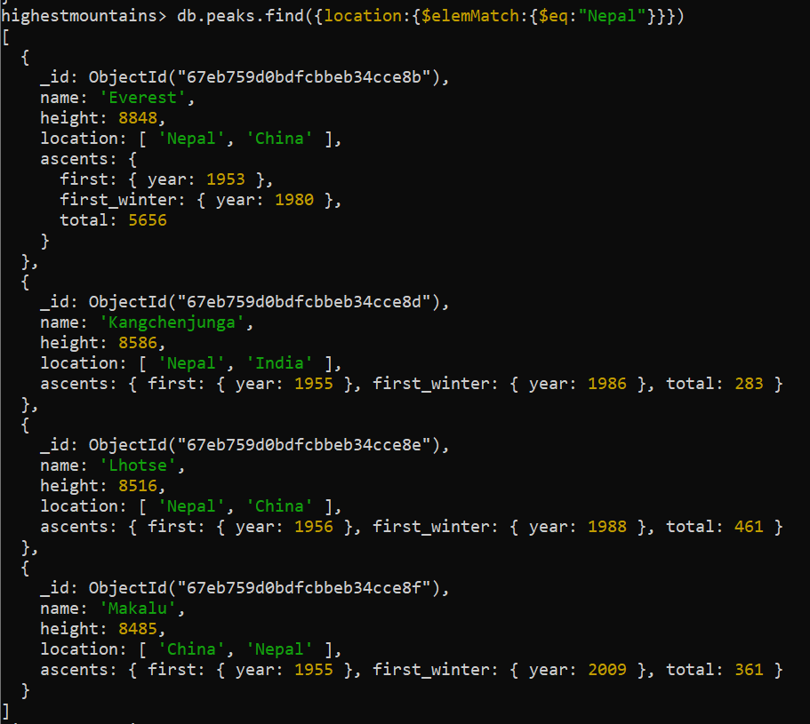
Nhận xét: Mỗi đỉnh bao trùm nhiều quốc gia như được biểu thị bằng các trường
location, là một mảng gồm nhiều giá trị. Do không có sẵn chỉ mục mở rộng trường
location, MongoDB hiện thực hiện quét toàn bộ bộ collection để thực hiện truy vấn.
b. Tạo một index mới cho trường location;
highestmountains> db.peaks.createIndex({location:1})
c. Kiểm tra lại hiệu suất sau khi tạo index.
highestmountains> db.peaks.find({location:{$elemMatch:{$eq:"Nepal"}}}).explain("executionStats")
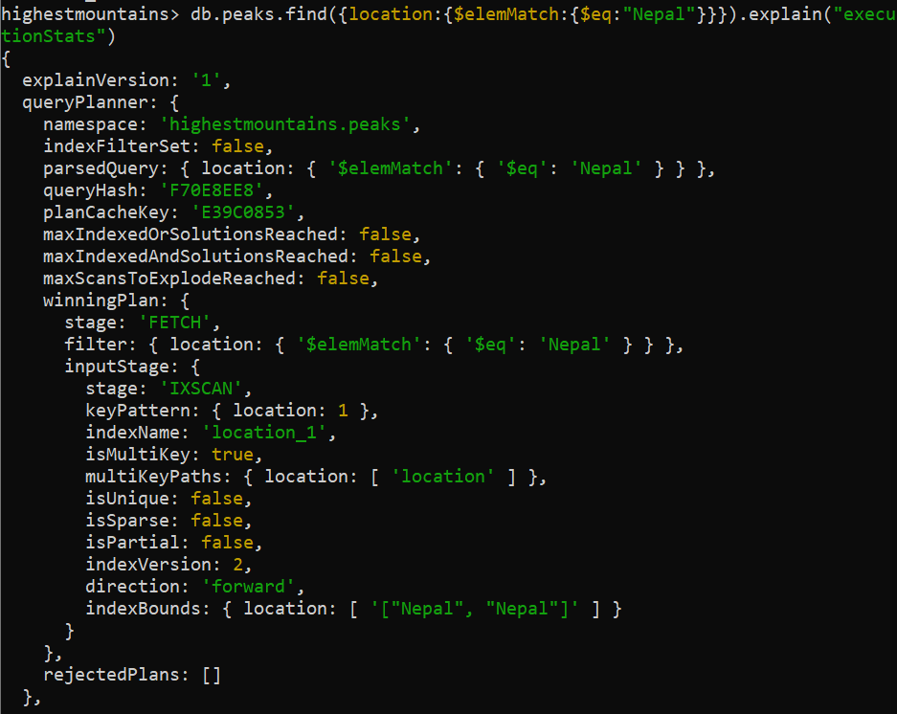
db.peaks.find( {“location": "Nepal”} ).
explain("executionStats")
Nhận xét kết quả
• MongoDB đã sử dụng quét chỉ mục ("stage" : "IXSCAN",) làm chiến
lược, đề cập đến chỉ mục location_1 mới được tạo
• Thuộc tính isMultiKey: true. MongoDB tự động tạo một multi-key index
cho trường location.
• Đối với document có trường location lưu trữ array [ "China", "Nepal"],
hai index entries riêng biệt sẽ xuất hiện cho cùng một tài liệu, một cho
China và một cho Nepal. Bằng cách này, MongoDB có thể sử dụng chỉ
mục một cách hiệu quả ngay cả khi truy vấn yêu cầu khớp một phần với
nội dung mảng.

